Lunes
12
de septiembre

Quinto de Primaria
Ciencias Naturales

Repasemos lo aprendido

Aprendizaje esperado: describe formas de producir electricidad estática: frotación y contacto, así como sus efectos en situaciones del entorno. Obtiene conclusiones acerca de la atracción y repulsión eléctrica producidas al interactuar distintos materiales. Describe que la luz se propaga en línea recta y atraviesa algunos materiales. Explica fenómenos del entorno a partir de la reflexión y la refracción de la luz.

Énfasis: repasa e integra sus conocimientos acerca de formas de producir electricidad estática: frotación y contacto, y sus efectos en situaciones del entorno; la relación de la posición de la fuente de luz, con la forma del objeto y el tipo de material –opaco, transparente y translúcido– en la formación de sombras; así como, las características de la luz, propagación en línea recta y atraviesa ciertos materiales.

¿Qué vamos a aprender?

Reforzarás tus conocimientos acerca de formas de producir electricidad estática: frotación y contacto, y sus efectos en situaciones del entorno, la relación de la posición de la fuente de luz, con la forma del objeto y el tipo de material –opaco, transparente y translúcido– en la formación de sombras, así como, las características de la luz, propagación en línea recta y atraviesa ciertos materiales.

¿Qué hacemos?

En la sesión de hoy recordaremos lo aprendido, respecto a los siguientes temas:

- Fricción.
- Electricidad estática.
- Atracción y repulsión eléctrica.
- Las propiedades de reflexión y refracción de la luz.

Te invito a observar el siguiente video del minuto 02:53 al 09:48 donde el profesor Pedro nos adentrará más a fondo en estos temas.

- Reafirmemos lo aprendido.
https://drive.google.com/file/d/1JHu8En67GBg6mbMEC0F_zzqD582GDmdG/view?usp=sharing

Recuerda cuando estudiaste el tema de la fricción, hay varias situaciones de la vida cotidiana donde podemos ver que hay fricción, por ejemplo: Al frotar un fósforo o cerillo con el costado de la caja, se genera la combustión necesaria para encender, ese es el primer ejemplo de fricción que se me viene a la mente, recuerda que, en alguna clase de Ciencias Naturales para 4to. grado, además del encendido de un cerillo, analizamos varios momentos en nuestra vida cotidiana, donde aplicamos la fricción.

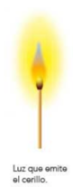

Los fenómenos que estudiamos en clase siempre dan pie a situaciones de nuestra vida cotidiana. Saber que presenciamos a diario diversos fenómenos naturales y ser conscientes de ello, amplía nuestros conocimientos y nuestras habilidades y actitudes científicas como curiosidad, observación, análisis, reflexión y comprobación.

Razón por la cual, en la clase de Ciencias Naturales hacemos tantos experimentos, porque nos ayudan a entender nuestro entorno.

El aprendizaje de las Ciencias Naturales en la educación primaria tiene como uno de sus pilares la experimentación.

Ahora observa el video del minuto 10:39 al 15:01

Reafirmemos lo aprendido.
https://drive.google.com/file/d/1JHu8En67GBg6mbMEC0F_zzqD582GDmdG/view?usp=sharing

Me gusta mucho recordar lo que nos enseñó el maestro Pedro, sobre todo ver nuevamente los experimentos, como el del confeti que se une al globo, con lo cual nos demostró que las cargas negativas y positivas se atraen, es por esa razón, que el confeti queda adherido al globo, parece magia, ¡pero es ciencia!

Ahora es momento de recordar el tema de las propiedades de reflexión y refracción de la luz, observa el video del minuto 15:47 al 21:01

Reafirmemos lo aprendido.
https://drive.google.com/file/d/1JHu8En67GBg6mbMEC0F_zzqD582GDmdG/view?usp=sharing

Puedes experimentar, mirándote en un espejo, sobre la reflexión de la luz, el maestro nos dijo que un ejemplo claro de este fenómeno es cuando podemos vernos al espejo.

Recuerda que la reflexión de la luz es un fenómeno que ocurre cuando un haz de luz choca contra un objeto o algún tipo de superficie y esa misma luz llega a nuestros ojos desde el objeto que estamos mirando a manera de “rebote” y justo eso es lo que pasa cuando te ves en el espejo.

En la clase también se mencionó el fenómeno de refracción de la luz, el maestro utilizó el ejemplo del lápiz en un vaso de agua, pero ¿Qué otros ejemplos podemos ver en nuestra vida diaria?

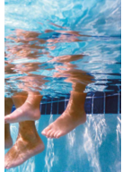

Un ejemplo se puede ver cuando metemos los pies en una alberca o en una tina con agua, se observa como si se deformaran.

Recuerda que el fenómeno de refracción se da, cuando una onda luminosa traspasa de un medio material a otro, y al propagarse se produce de inmediato un cambio en su dirección y su velocidad. La luz puede propagarse en medios como el agua, el vidrio, el aire, algunos metales, el cuarzo, entre otros. En cada medio, la luz se propaga a velocidades diferentes. Este proceso está relacionado con la reflexión de la luz y puede manifestarse al mismo tiempo.

Escuché un reportaje en la radio, en el que comentaban, que en muchos lugares se utiliza la luz solar para cocinar a través de hornos solares.

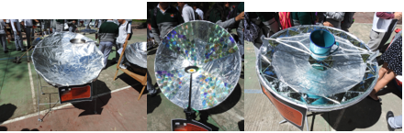

Estas estufas son diseñadas con superficies curvas pulidas que reflejan y concentran los rayos en una pequeña área, utilizando así la concentración de los rayos solares por reflexión.

Este es un ejemplo de la aplicación en la vida cotidiana de los conocimientos, descubrimientos e inventos que se generan a través de la ciencia, es por eso que la clase de Ciencias Naturales es muy útil en la vida cotidiana, pues te ayuda a comprender y a entender fenómenos naturales, físicos y químicos entre otros.

El reto de hoy:

Dibuja en tu libreta y completa el siguiente organizador gráfico.

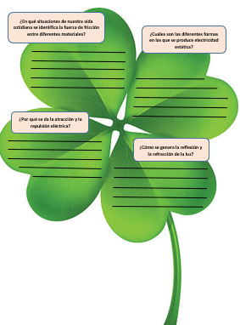
Contesta cada una de las cuatro preguntas que se encuentran en su interior a manera de conclusión de los temas que repasamos en esta clase.

Las preguntas son:

- ¿En qué situaciones de nuestra vida cotidiana se identifica la fuerza de fricción entre diferentes materiales?

Otra pregunta es:

- ¿Cuáles son las diferentes formas en las que se produce electricidad estática?

Una más:

- ¿Por qué se da la atracción y la repulsión eléctrica?

Y, por último:

- ¿Cómo se genera la reflexión y la refracción de la luz?

Procura que el dibujo cubra toda la hoja de tu libreta para que tengas el espacio suficiente para escribir tus conclusiones. Ilumina o decora tu dibujo y comparte tu actividad con tu maestra o maestro.

¡Buen trabajo!

Gracias por tu esfuerzo.

Para saber más:

Consulta los libros de texto en la siguiente liga.
https://www.conaliteg.sep.gob.mx/primaria.html

